производство

E-USS г.Рязань

UTC +3:00 | тел/факс: +7 (4912) 477746 | www.e-uss.ru | sales@e-uss.ru

опросный лист
на партию Фильтр E-USS ФЭСС

Заполняет клиент

Стоимость продукции зависит от объема партии и параметров продукции. Необходимо подробно заполнить настоящий опросный лист для корректного расчета стоимости и реального срока производства партии

Сравнение нержавеющих сталей AISI-321 -304 -316L :
см.документ

Дата заполнения
Наименование организации / город
Должность и ФИО
e-mail
Контактные телефоны

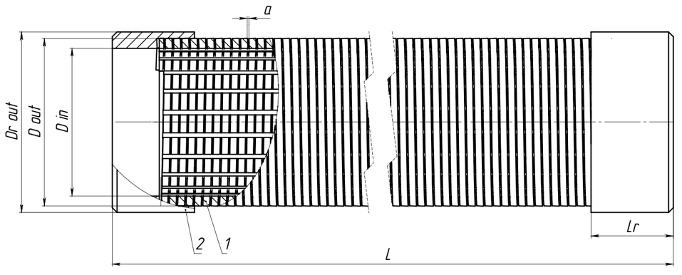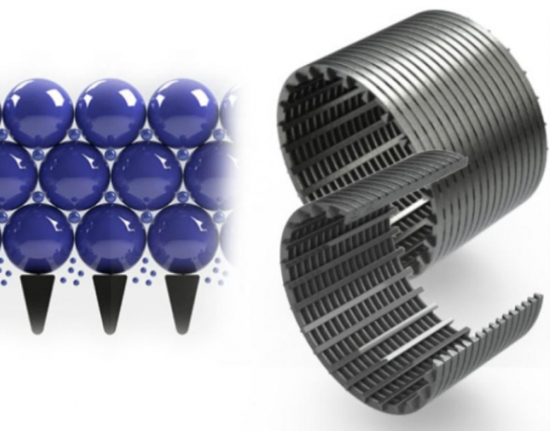
конструкция Фильтр на кольцах E-USS ФЭСС
1 – фильтроэлемент, 2 – кольцо (муфта, обечайка)

Количество в партии, шт
Укажите назначение и способ применения фильтроэлемента, в составе конструкции какого типа | подробнее
Длина фильтра в сборе,  L мм | ХХХХ
Длина каждого кольца (муфты, обечайки),  Lr мм | по умолчанию 150мм или  укажите иной размер
Наружный диаметр фильтра,  Dr out, мм | ХХХХ
Наружный диаметр фильтроэлемента,  D out, мм | ХХХХ
Внутренний диаметр фильтроэлемента,  D in, мм | ХХХХ
Ширина зазора фильтроэлемента, a ±0.05 мм | 0.10 0.15 0.20 0.25 0.30 … с шагом 0.05 … 1.00 … 3.000
Материал колец (муфт, обечайки), укажите | AISI-304 AISI-321 AISI-316L или укажите другой
Материал фильтроэлемента, укажите | AISI-304 AISI-321 AISI-316L или укажите другой
Геометрия и размеры сечения рабочего профиля фильтроэлемента | стандартно / дать подробное описание или приложить чертеж
Геометрия и размеры сечения опорного (несущего) профиля фильтроэлемента (стрингеры) | стандартно / дать подробное описание или приложить чертеж
Требуемая скважность, %
Требуемая пропускная способность, м3 / сутки | при необходимости укажите в других ед.измерения
Плотность среды, г/см2
Динамическая вязкость, МПа х с
Эксплуатационная температура среды, град
Максимальное давление при эксплуатации, атм
Кислотность среды, коррозийная активность, pH
Содержание H2S, моль
Содержание CO2, моль | стандартно / дать подробное описание или приложить чертеж
Содержание N2, моль | стандартно / дать подробное описание или приложить чертеж
Содержание парафинов, % масс | AISI-304 / AISI-321 / AISI-316L
Содержание смол, % масс | 0.10 0.15 0.20 0.30 0.35 … 1.00 … 2.00 … с шагом 0.05
Содержание асфальтенов, % масс
Содержание серы в нефти, % масс
Укажите дополнительные параметры среды эксплуатации
Дополнительная информация / требования к техническому заданию

Представитель клиента
ФИО и подпись <ОБЯЗАТЕЛЬНО>

